TRABAJO PRÁCTICO

EFEMÉRIDES DEL MES DE MAYO

ALMA GUADALUPE ARRIETA

5 º “A”

Las efemérides representan una serie de hechos histórica y culturalmente significativos en la construcción de nuestra identidad nacional, así también como el reconocimiento de figuras que tuvieron un rol preponderante en ese mismo desarrollo.
Las efemérides ayudan a comprender el porqué de las fechas y hechos que marcaron nuestro pasado y marca nuestro presente con los nuevos acontecimientos y determinar nuestro futuro.

A partir de este mes recibirás un trabajo de efemérides del mes.
Es un trabajo donde deberás investigar, completar, ilustrar
y subirlo a Nodos. Deberás respetar la fecha de presentación, este trabajo tiene nota para el área de Ciencias Sociales.



EFEMÉRIDES DEL MES DE MAYO

“DÍA DE LA CONSTITUCIÓN NACIONAL” y “DÍA DEL TRABAJADOR” 1 DE MAYO
INVESTIGA

- ¿Qué es y qué establece la Constitución Nacional? ¿Cuándo se sancionó?

La Constitución Nacional es la ley suprema. Establece los derechos y garantías fundamentales de las personas y la forma de organizar los poderes del Estado.

- ¿Hay algún artículo que hable sobre el trabajo, cuál?

Sí, el artículo 14 bis de la Constitución Nacional Argentina.

- ¿Un niño puede trabajar? ¿Por qué?

El trabajo para los niños y niñas menores de 16 años está prohibido. Porque los expone a no poder ejercer su derecho a la educación, que actualmente es obligatoria hasta la finalización del ciclo secundario.
- Pega una imagen de San José Patrono de los trabajadores pidiéndole por el trabajo de tu familia y de todos los argentinos.

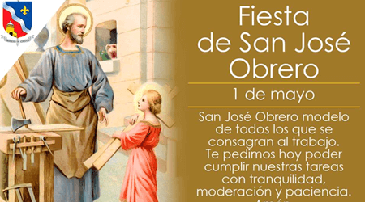

“DÍA DEL HIMNO NACIONAL ARGENTINO” 11 DE MAYO
INVESTIGA

- ¿Qué es un himno?

Un himno es un canto o un texto lírico que expresa sentimientos positivos, de alegría y celebración.

Los himnos nacionales tratan de reflejar la unión, el sentimiento de solidaridad y la glorificación de la historia y las tradiciones de un país.

- ¿Sobre qué hablan las estrofas de nuestro Himno?

El “grito sagrado” del himno nacional argentino es la frase “¡Libertad! ¡Libertad! ¡Libertad!”. En esta frase se condensa el sentido fundamental del himno que resume, por un lado, los valores independentistas de la nación sureña, y por el otro, la voluntad de conformar una nación fundada en el resguardo de la libertad para sus ciudadanos.

El anhelo de libertad es inherente con el imaginario político de la Ilustración, impulsado por los valores de la Revolución francesa de 1789 que proclamaba la consigna de “igualdad, libertad y fraternidad”. Estos son los valores en los que se funda el concepto del Estado moderno y el concepto de la República con separación de poderes. Son metáforas de la igualdad frases como “Oíd el ruido de rotas cadenas; ved en trono a la noble igualdad”.

El imaginario político del siglo XIX, tocado también por ideales románticos, confiere a estos ideales un nuevo sentido presente en el himno argentino: la nación, es decir, la idea de un Estado moderno que coincide con los límites de un pueblo unido en su geografía, lengua y cultura, un pueblo que comparte una “identidad”. Es esto lo que permite a los “libres del mundo” reconocer la existencia de un “gran pueblo argentino”.

El himno invoca la necesidad de que tales valores, merecidos con la inteligencia y el esfuerzo, sean atemporales y que, de esa forma, sean reconocidos y loados. Así, menciona la figura de los laureles, símbolo griego que representa la victoria. El texto expresa, por ende, tanto el deseo de que aquellos logros sean perennes como el compromiso de empeñar la vida en mantenerlos.

- ¿Cuándo lo cantas te emocionas, por qué?

Sí me emociono, porque representa a nuestro país y al escucharlo me siento identificada y parte de él.

“DÍA DE LA ESCARAPELA NACIONAL” 18 DE MAYO
INVESTIGA

- ¿Qué es una escarapela?

La escarapela argentina es un emblema que representa los valores de libertad e independencia, rindiéndole homenaje al pueblo popular. Es un distintivo que nos caracteriza como una Nación Unida.

- ¿Por qué y cuándo se creó la nuestra?

El único dato fidedigno que consta en la documentación histórica es la solicitud que el General Manuel Belgrano hizo al Triunvirato el 13 de febrero de 1812, para que se dictaminara el uso de una escarapela nacional con el objetivo de uniformar al Ejército Revolucionario y, a su vez, distinguirlo de los enemigos.

- ¿Cuándo la usas, por qué?

Se usa en las fechas vinculadas a su creación (18 de febrero), durante toda la Semana de Mayo (desde el 18 al 25), y también en días festivos nacionales, tales como el Día de la Bandera (20 de junio) y el Día de la Independencia (9 de julio).

- Ilustra el tema

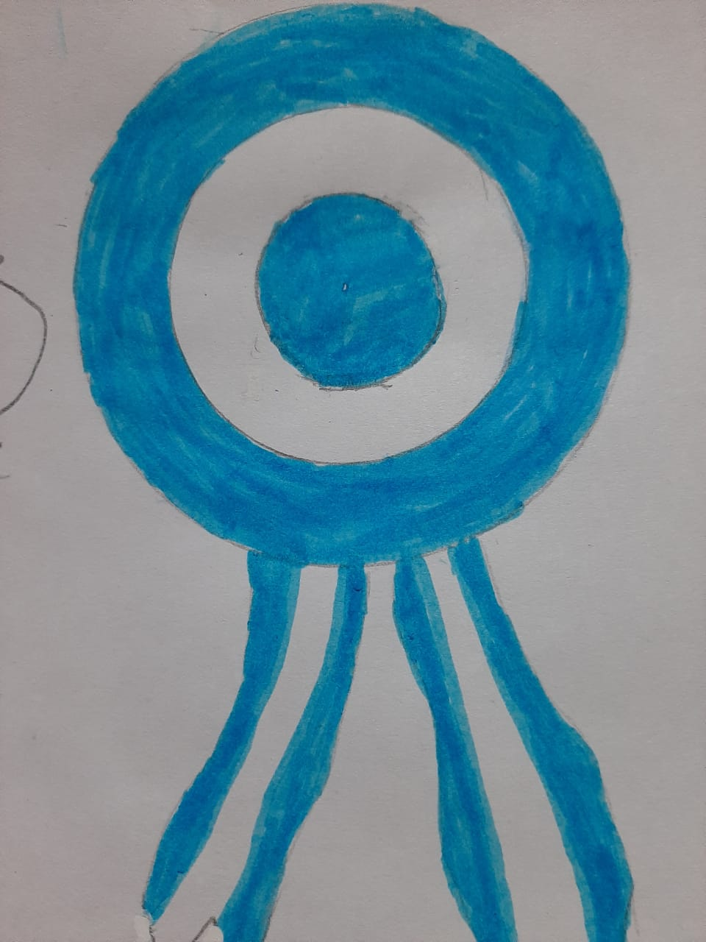

“DÍA DE LA REVOLUCIÓN DE MAYO” 25 DE MAYO
INVESTIGA

- Sintetiza los acontecimientos de la Semana de Mayo

El 25 de mayo es la fecha en la que se conmemora la Revolución de Mayo. Pero la gesta no es de un día. No. Se trató de un impulso de largo aliento que se concentró en una serie de acontecimientos que tuvieron lugar en lo que dura una semana, en la ciudad de Buenos Aires, capital del Virreinato del Río de la Plata, dependiente del rey de España.

La Semana de Mayo, el punto inicial de un proceso independentista que llevaría su tiempo, pero se concretaría seis años después, el 9 de julio de 1816, comenzó el 18 y concluyó el 25. Ese año, los días cayeron viernes y sentaron las bases del por entonces futuro Estado argentino.

A continuación, lo que sucedió fecha a fecha:

• 18 de mayo

El virrey Baltasar Hidalgo de Cisneros pidió al pueblo del Virreinato que no traicione a la Corona y se mantenga fiel a España, que en aquella época había sido invadida por los franceses.

• 19 de mayo

Los criollos reclaman la organización sin ningún tipo de trabas de un Cabildo Abierto para tratar la situación y analizar los pasos a seguir.

• 20 de mayo

El virrey Cisneros recibe a funcionarios del Cabildo, jefes militares y criollos, con quienes trata la convocatoria del Cabildo.

• 21 de mayo

El Cabildo toma forma y anuncia que se reunirá el 22 y que necesita contar con el apoyo de los principales vecinos.

• 22 de mayo

Tras largos discursos y más extensas discusiones, las autoridades del Cabildo deciden que es tiempo de que el virrey abandone el poder.

• 23 de mayo

El Cabildo forma una Junta de Gobierno y pone a Cisneros como presidente, decisión no bien recibida por los demás.

• 24 de mayo

La bronca crece, indigna al pueblo, que no comprende por qué desde el Cabildo volvieron a poner a Cisneros al frente. Protestan hasta conseguir la renuncia de todos los miembros de la Junta.

• 25 de mayo

Los criollos, reunidos en la Plaza Mayor (hoy la Plaza de Mayo) esperan las novedades del día al grito de: «El pueblo quiere saber de qué se trata». Ese viernes, hace 207 años, los cabildantes reconocieron la autoridad de la Junta Revolucionaria y formaron de esta manera el primer gobierno patrio.

- ¿Si no hubiera sucedido la Revolución de 1810, cómo te parece que sería nuestra vida? ¿Quién nos gobernaría? (para responder esta pregunta debes tener en cuenta la dependencia española y la forma de gobierno de esa época)

Si la Revolución de 1810 no hubiera sucedido sería probable que al día de hoy aún fuésemos una colonia española como lo éramos en aquel entonces en el virreinato del Río de la Plata.

Nos gobernaría un virrey (legislador), dispuesto por el gobierno de España y no electo por el pueblo de Argentina.

- Ilustra el tema

